**Pertemuan 4 – PENAT 2**

Aspek aspek manajemen proyek.

* Biasakan mencatat/ note the memo.
* Setiap dapat instruksi, harus lapor status terkininya.
* Dalam komunikasi, pembawa pesan akan memastikan pesannya tersampaikan dengan tepat [dalam konteks dunia barat, *western way of communication*]
* Dalam komunikasi, pihak yang bertanggung jawab mendapatkan pesan dengan benar adalah dari sisi pendengar [konteks dunia timur, *eastern way*]
* Catatan = dokumentasi hal-hal penting di dalam sebuah pertemuan (oleh karena itu ada yang namanya notulen).

WHY, HOW, WHAT

1. **Tujuan proyek yang SMART**

* Spesifik dan jelas batasannya 🡪 supaya tidak berkepanjangan
* Bisa diukur
* Bisa dicapai (agreed upon)
* Harus realistis
* Timeliness = Batasan waktu yang merupakn ciri dari suatu proyek

1. **Efisiensi yang tinggi**

* Efektif = bekerja dengan baik, tepat sasaran
* Perlu tau perundang-undangan, mau tidak mau ada biaya yang dikeluarkan

1. **Alokasi sumber daya** (sumber daya minimum belum tentu benar, harus dimanfaatkan secara optimal selama siklus hidup proyek) Why: supaya tidak berlebihan
2. **Manajemen waktu** (supaya proyek tetap berjalan pada jalurnya dan tenggat waktu terpenuhi). Seperti geer sepeda yang tidak berbenturan, harus meningkatkan focus, biasakan tugas sampai selesai (deliverables harus tersedia dan memuaskan orang yang meminta)
3. **Prioritas tugas** (tujuan proyek tercapai dengan cepat, meminimalkan penundaan/macet)
4. **Manajemen risiko** (mencegah penundaan dan gangguan yang merugikan, sehingga meningkatkan efisiensi proyek secara keseluruhan)
5. **Komunikasi** (komunikasi yang jelas dan transparan 🡪 mencegah kesalahpahaman, mengurangi kesalahan, mendorong kolaborasi antar anggota tim)
6. **Kontrol kualitas** (meminimalkan pemborosan dan pengoptimalan hasil proyek)
7. **Perbaikan berkelanjutan** (beradaptasi dengan perubahan keadaan, memberikan hasil yang lebih baik dari waktu ke waktu)
8. **Manajemen pemangku kepentingan** (memperoleh dukungan, menyelesaikan konflik, memastikan keselarasan dengan tujuan proyek)
9. **Mekanisme Kerja yang Tertata**

Bergantung geografis 🡪 WBS harus didistribusikan berdasarkan geografis

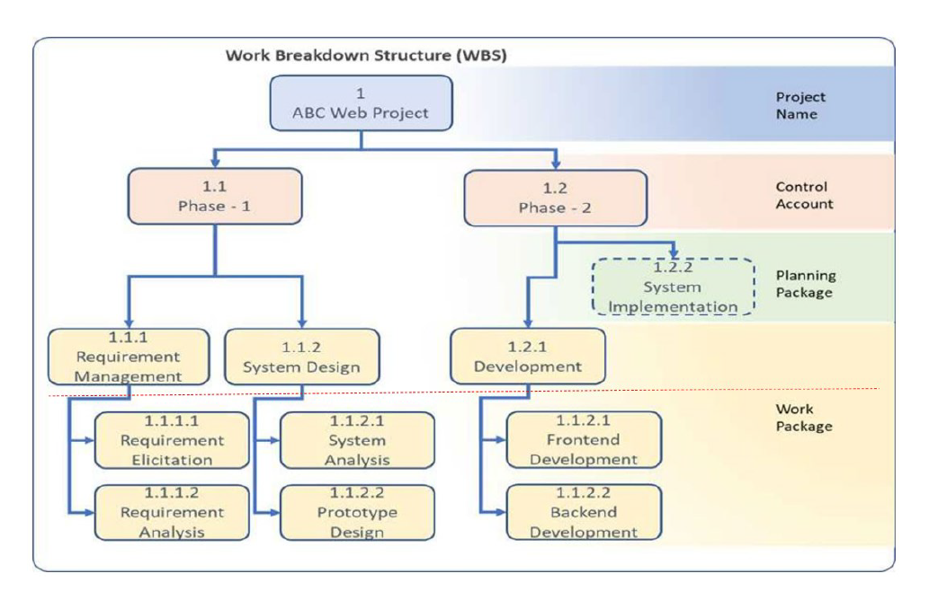

Natur dari proyek itu, lalu pertimbangkan apakah proyek bisa dikerjakan berdasarkan kategorinya.

SLAC saling berkaitan satu sama lain.

1. **Ordo otoritas dan tanggung jawab**
2. Project manager
3. Anggota tim proyek
4. Pemangku kepentingan
5. Sponsor atau pemilik proyek (uang, endorsement, dll)
6. Kontraktor (pelaksanaan konstruksi, manajemen waktu, manajemen biaya, manajemen risiko, koordinasi dengan pihak terkait, kepatuhan terhadap regulasi)

* Brainstorming (kata kunci, eliminasi mana yang bisa dibuang, sisakan 3-5 kata, rancangkan)
* Masing-masing poin maksimal 1 paragraf. (total ada 12 paragraf, masing masing WHY, HOW, WHAT).

**SMART**

WHY = supaya tertata dan tidak bingung, supaya efisiensi tercapai, supaya ada visi dan yakin akan tercapai, [mimpi perlu ada rencana supaya tujuan dapat tercapai], Devlin = hasil maksimal dan optimal

HOW = tentukan semuanya supaya tercapai rencana yang matang.

WHAT = target awal, perencanaan dari sebuah proyek.

**EFISIENSI YANG TINGGI**

WHY = biar tepat waktu,

HOW = ke 8 poin ini

WHAT = bekerja lebih cerdas agar hasil optimal, tidak melebihi kapasistas/memboroskan source.

**MEKANISME KERJA YANG TERTATA:**

WHY = lebih mudah diatur, terorganisi, lebih aware, progress lebih bisa dipantau, bisa mudah untuk dievaluasi jika deadline lewat.

HOW = breakdown secara rapi dan detail, (direncanakan, dilaksanakan, dipantau, dievaluasi), komunikasi dan pelaporan penting

WHAT = breakdown agar kerjaannya bisa terbagi, terpantau, dan pelaksanaannya sesuai.

**ORDO otoritas dan tanggung jawab**

WHY = biar ada yang mantau, supaya ada yang mengarahkan kedepannya, visi, supaya ada yang ngatur, perlu bertanggung jawab untuk mengawasi kerjaan setiap ordo, [ordo penting, anggota tidak bisa langsung ke rektorat, harus ada scope tanggung jawab], menyatukan tujuan dan visi misinya. Meningkatkan efisiensi, supaya tidak kacau

HOW = list ordo, bagi otoritas, beri tanggung jawab, komunikasi, evaluasi

WHAT = bagi ordo supaya setiap orang punya tanggung jawab yang tertata